Liceo José Victorino Lastarria
Rancagua
“Formando Técnicos para el mañana”
Unidad Técnico-Pedagógica
EU Docente: María Paz González

Guía Aplicación de Cuidados Básicos: Recapitulemos lo aprendido.

MÓDULO: Aplicación de Cuidados Básicos
NIVEL: 3ero medio C y D
OA 1: Aplicar cuidados básicos de enfermería, higiene y confort a personas en distintas etapas del ciclo vital, de acuerdo a principios técnicos y protocolos establecidos, brindando un trato digno, acogedor y coherente con los derechos y deberes del paciente.
OBJETIVO DE LA CLASE: Medir formativamente la comprensión y la adquisición de conocimientos virtuales por parte de los alumnos en relación a la estructura y funcionamiento del sistema tegumentario, los planos corporales y las posiciones anatómicas.
CLASE N° 5 SEMANA 4, del 6 al 10 de Abril 2020.
*Favor enviar guía desarrollada al correo: eudocentemariapaz@gmail.com , en formato Word o en fotografía como archivo adjunto.

Actividad 1: Verdadero o Falso. Sin ayuda del cuaderno ni apuntes, trate de contestar las siguientes afirmaciones, identificando las que son verdaderas con una V, y las falsas con una F (justifique por qué considera que es falsa). (2 ptos c/respuesta correcta) Total: 14
- ______ Las LPP son provocadas por un mal cuidado o manejo del equipo de enfermería. _________________________________________________________________________________
- ______ La posición trendelenburg está caracterizada por que ponemos al paciente en diagonal, con el nivel de la cabeza más alta que el nivel de los pies. _________________________________________________________________________________
- ______Una prevención para evitar la formación de una LPP es la instalación de un colchón anti escara. _________________________________________________________________________________
- ______ Una de las características de le epidermis es que está muy vascularizada (llena de vasos sanguíneos). _________________________________________________________________________________
- ____ Un plano sagital divide al cuerpo en 2; un lado distal y uno proximal. _________________________________________________________________________________
- ______ Las 3 capas que son parte de la piel nombradas de adentro (lo más profundo) hacia fuera son dermis, hipodermis, epidermis. _________________________________________________________________________________
- ______ El plano coronal divide al cuerpo en 2, una parte anterior, y la otra posterior. _________________________________________________________________________________

Actividad 2: Identifique las imágenes. A continuación encontrará láminas que representan posiciones anatómicas y planos corporales. Al lado de cada imagen debe colocar el nombre que Ud. considera para cada una. (2 ptos cada respuesta correcta). Total: 18
1.- ______________________________________

2.- _______________________________________

3.- _______________________________________

4.-________________________________________

5.-________________________________________

6.-________________________________________

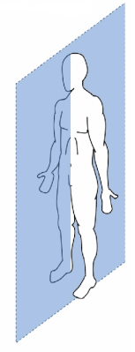

9. Plano
__________________
8. Plano
__________________
7. Plano
_________________

Actividad 3: Identifique la estructura del sistema tegumentario. A continuación encontrará un dibujo para completar con los componentes de las distintas capas de la piel. (2 ptos cada respuesta correcta). Total: 18
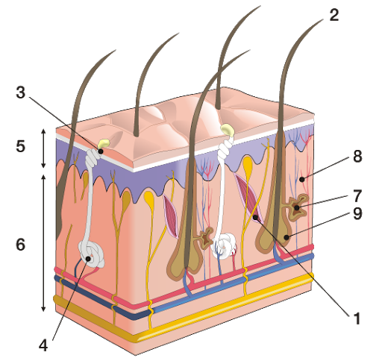

Número | Nombre
1 | Músculo erector del pelo
2
3
4
5
6
7
8
9

